GIBANJE OD 6. DO 9. RAZREDA ( 14.4.2020 – 17.4.2020)

V naslednjih dneh nas čaka lepo, sončno vreme, zato ta teden pojdimo na sprehod nekam nad Mežico. Kam se boste odpravili, si lahko sami izberete. Ko boste počivali, se ozrite naokoli, kajti Mežico obdaja kar nekaj lepih hribov in seveda tudi Peca. Na spodnjih slikah imate označene vrhove, vi pa jih poiščite na vašem izletu. Za informacijo pa vam povem, da obstaja rekreativni izziv M12, kjer je potrebno dvanajst vrhov okoli Mežice prehoditi v dvanajstih uran.

Jesenikov vrh Peca Gorna
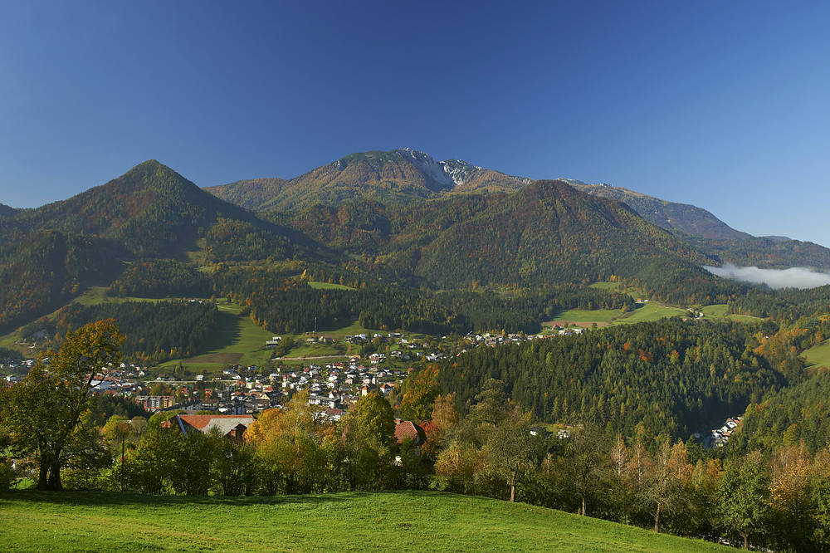
Štalekarjev vrh

Volinjak Andrejev vrh
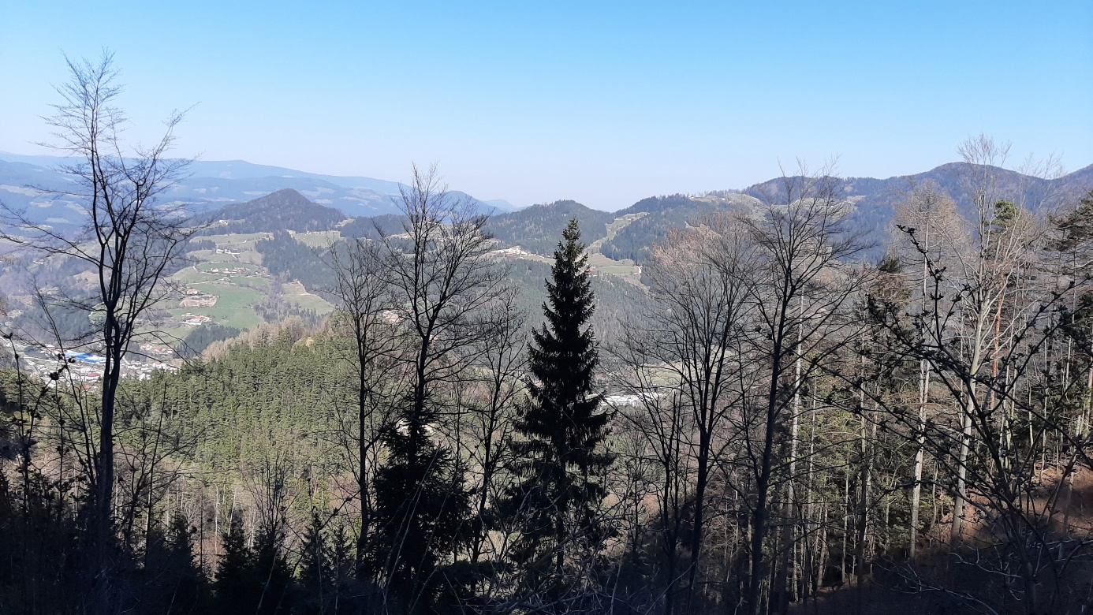

Volinjak
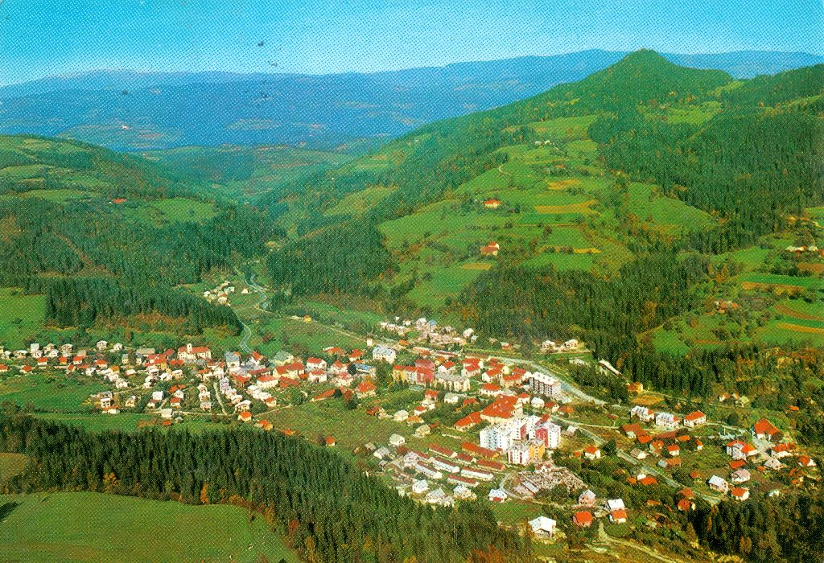
Jankovec Kranjčev vrh
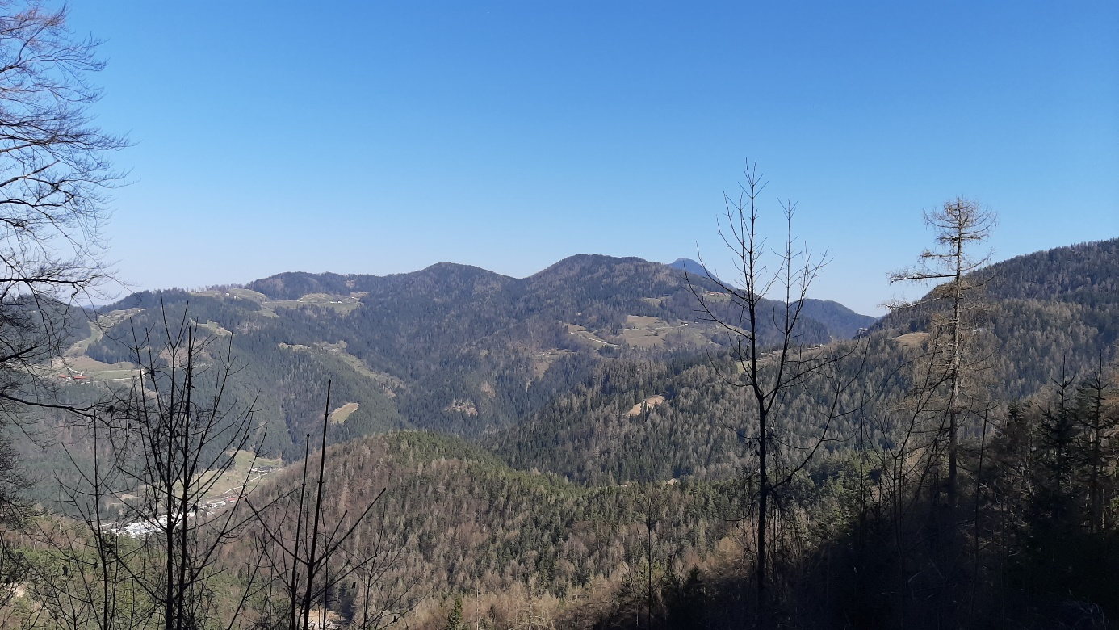

Šumahov vrh Veliki vrh
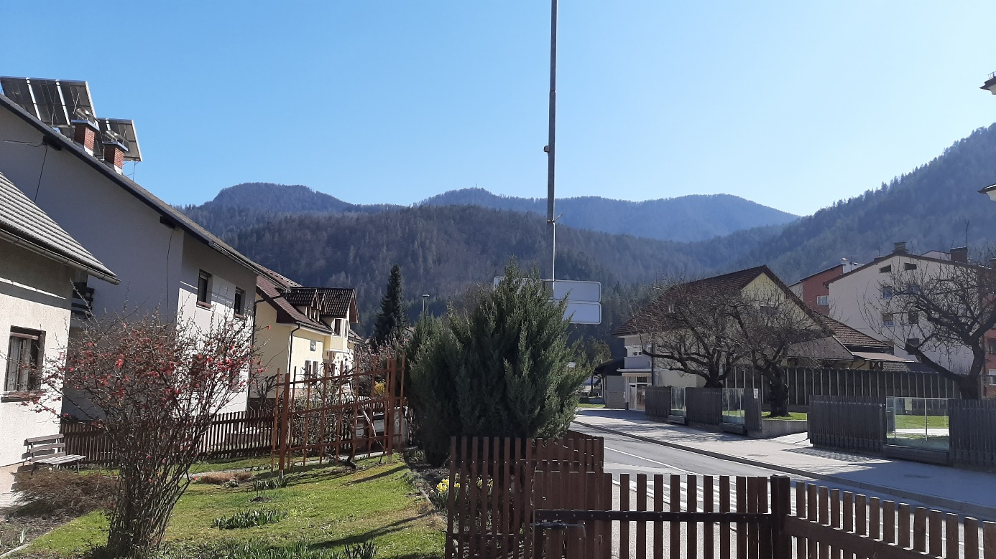

Hamunov vrh
